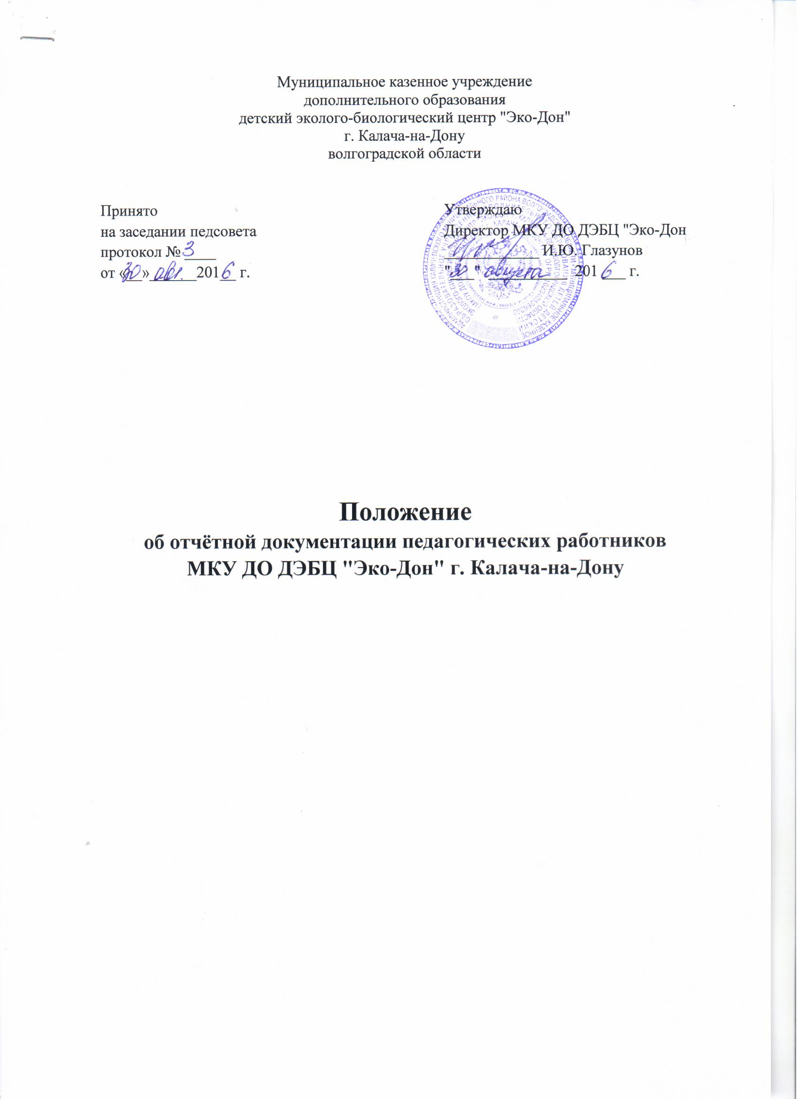

1. Общие положения.
1.1. Положение об отчётной документации педагогических работников МКУ ДО ДЭБЦ "Эко-Дон" г. Калача-на-Дону разработано с целью определения единого формата отчётной документации, которая будет использована в следующих случаях:
- владение информацией администрации Центра о качестве работы педагога, его профессиональных достижениях;
- анализ достижений обучающихся детских объединений, качества их обучения по итогам промежуточной и итоговой аттестации;
- анализ предоставленных сведений для определения стимулирующих выплат педагогическим работникам в следующем учебном году.
1.2. Положение определяет сроки, формы предоставления отчётной информации педагогическими работникам Центра.

2. Формы предоставления отчётной документации.

2.1. Информация о качестве работы педагога, его профессиональных достижениях педагогическими работниками предоставляется следующая.

2.1.1. Участие в работе семинаров, конференций, круглых столов, методических объединениях вне Учреждения.

№  п/п | Название мероприятия с указанием его уровня | Дата | Тема выступления | Подтверждающий документ

2.1.2. Участие в семинарах, педагогических советах, иных методических мероприятиях Учреждения.

№  п/п | Название мероприятия | Дата | Тема выступления | Подтверждающий документ

2.1.3. Обмен опытом педагогической работы (семинары, мастер-класс, открытое занятие).

№  п/п | Название мероприятия с указанием его уровня | Дата | Тема выступления, мастер-класса, открытого занятия | Подтверждающий документ

2.1.4. Повышение уровня квалификации (курсы повышения квалификации, обучающие семинары вне Учреждения).

№  п/п | Название мероприятия с указанием его уровня | Дата | Тема курсов, номер курсов | Подтверждающий документ

2.1.5. Перечень конкурсов, в том числе педагогического мастерства, в которых педагог принял участие

№  п/п | Название конкурса с указанием уровня | Дата | Подтверждающий документ, результат  (об участии без призового места в том числе)

2.1.6. Разработка УМК к программе. Методические разработки. Публикации.

№  п/п | Название | Дата и номер документа, утверждающего разработку, подтверждающего публикацию.

2.1.7. Использование информационной среды интернет коммуникаций для осуществления дистанционного диалога с детьми (обучающимися Центра), их родителями.

№  п/п | Название сайта | Информация, размещаемая на сайте

2.1.8. Самостоятельная подготовка и проведение педагогических и (или) методических мероприятий разного уровня.

№  п/п | Название мероприятия, уровень | Дата | Целевая аудитория | Подтверждающий документ, результат

2.2. Достижения обучающихся детских объединений, качество обучения по итогам промежуточной и итоговой аттестации.

2.2.1. Результаты промежуточной и итоговой аттестации.
Ф.И.О. педагога _________________________________
Название программы ____________________________
Название ДО _________________________________
Год обучения по программе___________________________
Вид аттестации (промежуточная, итоговая).

№  п/п | Ф.И.О. обучающегося | Кол-во баллов | Процентное соотношения
1
2
...

Уровень обучения:
Вывод:

работы педагога, сроков, формы Порядок оплаты труда работников МКУ ДО ДЭБЦ "Эко-Дон" г. Калача-на-Дону (далее Учреждение) опредёлен Положением об оплате труда.
1.2. Настоящее Положение регламентирует порядок распределения стимулирующих выплат за качество труда работников (далее – стимулирующие выплаты) Учреждения.
1.3. Настоящее Положение разработано в соответствии с Трудовым кодексом Российской

2.2.2. Достижения обучающихся детских объединений

№  п/п | Название конкурса, выставки, др. с указанием уровня | Дата | Подтверждающий документ,  результат (об участии в том числе).

2.2.3. Дети, поставленные на учёт в комиссии по делам несовершеннолетних, из «группы риска», попавшими в трудную жизненную ситуацию, с ограниченными возможностями,
детьми-сиротами, привлечение их к участию в различных мероприятиях (дети, относящиеся к перечисленным группам должны иметь подтверждающие документы).

№  п/п | Ф.И.О. обучающегося | Социальный статус | Мероприятие, к которому обучающийся был привлечён (если таковое имеет место)

Все таблицы заполняются шрифтом 12, Times New Roman.

2.3. Подтверждающие документы.

2.3.1. Сведения о документах, подтверждающие факт события, педагогические работники указывают в вышеперечисленных формах.

2.3.2. Педагогические работники, по желанию, могут прилагать к отчёту копии вышеуказанных документов.

2.3.3. В случае отсутствия копий подтверждающих документов, но при возникновении необходимости в их обозрении Администрацией, последняя вправе потребовать предоставления копии подтверждающего документа.

3. Сроки предоставления отчётности.

3.1. Отчётная документация педагогическими работниками предоставляется заместителю директора по УВР в конце учебного года до момента наступления очередного оплачиваемого отпуска педагогического работника.

Составила зам/УВР ___________________ Т.Ю. Ращупкина.

